Tugas Pendahuluan

Struktur project ini dimulai dari **covid_config.json** berisi data seperti satuan suhu, batas hari gejala, dan pesan yang akan ditampilkan. File **covidConfig.js** mendefinisikan kelas CovidConfig yang memuat data dari file json menggunakan modul fs bawaan Node.js. Kelas ini memiliki metode simpanKonfigurasi() untuk menyimpan data dan gantiSatuan() untuk mengganti satuan suhu. **Index.js** memakai readline untuk meminta input suhu dan gejala, kemudian memproses dan menampilkan pesan akses serta mengubah satuan suhu.

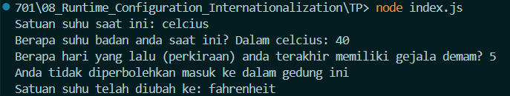

Tugas Jurnal

Strukjtur project ini dimulai dari **bank_transfer_config.json** menyimpan konfigurasi transfer bank, seperti pengaturan bahasa, ambang batas transfer, biaya, metode transfer, dan konfirmasi. File **BankTransferConfig.js** membuat kelas BankTransferConfig yang memuat data dari JSON menggunakan modul fs. Kelas ini memiliki metode save() untuk menyimpan konfigurasi dan memastikan data ada saat konstruktor dipanggil**. Index.js** memakai readline untuk meminta input pengguna, memproses data transfer, dan menampilkan hasilnya.

File index.js menggunakan modul readline untuk membuat antarmuka pengguna berbasis teks. Pertama, kode memeriksa bahasa yang dipakai dari konfigurasi dan menampilkan prompt yang sesuai. Pengguna diminta memasukkan jumlah transfer, lalu sistem menghitung biaya dan totalnya berdasarkan ambang batas transfer dari konfigurasi.

Setelah itu, pengguna diminta memilih metode transfer dari daftar yang ada di konfigurasi. Jika pilihan tidak valid, sistem memberi pesan kesalahan. Jika valid, pengguna diminta mengonfirmasi dengan kata yang sesuai dengan bahasa yang dipilih.

